“MAMI, TATI, POJĎTE VEN” – “JÁ DO TOHO HUMUSU NEPŮJDU.” (2. DÍL)
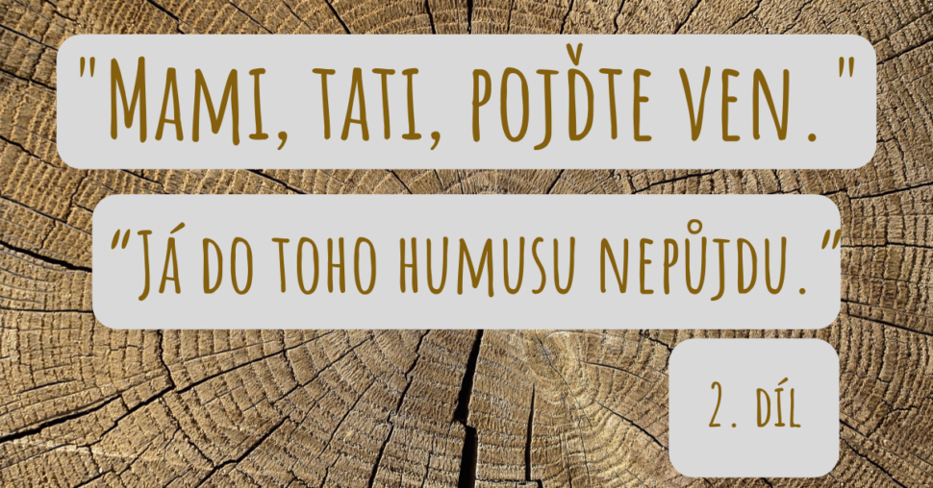
15.3. 2020Marcela Zajícová
Druhý díl série „Mami, tati pojďte ven“ navazuje na první článek “Mami, tati, pojďte ven” – “A proč?” (1. díl).

Tentokrát si posvítíme na nejčastější argumenty rodičů, kteří se svými dětmi moc ven nechodí. Začneme tím jednoznačně nejčastějším.

1. “VENKU JE HROZNĚ, ZIMA, BŘEČKA, HORKO, PRŠÍ, FOUKÁ, …”
Přátelé, pro děti neexistuje špatné počasí! Děti se až postupem času od nás, dospělých, učí hlášky typu “Fuj, zase prší. Fuj, tam je hnusně.” Opravdu by mě zajímalo dítě, které by nikdy v životě tuto hlášku neslyšelo, zda by ji použilo samo od sebe. Malé děti milují chytat vločky do pusy, skákat do kaluží, rochnit se v potoce a rády zmoknou.
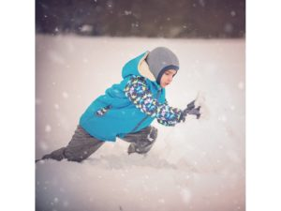Kukni na Unuo.
Má to však jednu podmínku – musí zůstat v suchu a teple. A tím se dostáváme k mé oblíbené hlášce:
Neexistuje špatné počasí,
pouze špatné oblečení.
To neplatí pouze pro děti, ale také pro rodiče. Určitě pro vás procházka nebude příjemná, pokud vám bude zima, poteče Vám do bot a vítr vám bude foukat pod kabát. A mrzutý rodič = mrzuté dítě.
V dnešní době už praktické, funkční, kvalitní a hezké oblečení pro děti není (finančně) nedostupné. A tu přichází čas na spolupráci s českou firmou Unuo. Stačí, když kliknete na jakoukoliv fotku v článku a ihned se dostanete na její web. (Stejně, jako v článku Oblečení do školky – prakticky nebo “Mami, tati, pojďte ven” – “A proč?”)
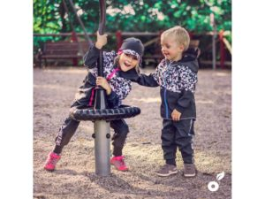Kukni na Unuo.

JAKO CIBULKA
Děti z lesních školek jistě znají cibulový princip oblékání:

1. ZÁKLADNÍ, TZV. “FUNKČNÍ”, VRSTVA ODVÁDÍ POT OD POKOŽKY.
Nemusíte hned pořizovat za tisíce funkční triko a legíny. Pokud denně nepořádáte vysokohorské túry, klidně si vystačíte s obyčejným trikem a punčocháčkami, případně legínami a ponožkami. Já osobně na kvalitních ponožkách nešetřím.
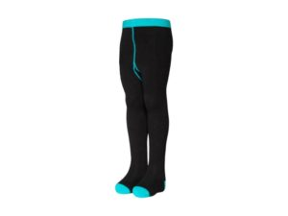 | 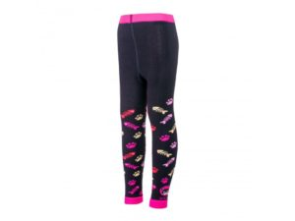 | 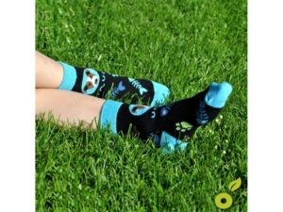
Kukni na Unuo – punčocháče, legíny, ponožky.

2. STŘEDNÍ VRSTVA HŘEJE
(Těchto vrstev může být i více). Nedám dopustit na fleecové mikiny bez kapuce. Na hlavu kuklu, čepici, nákrčník na ruce rukavice.
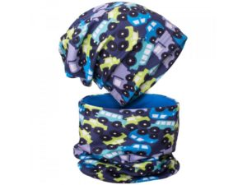 | 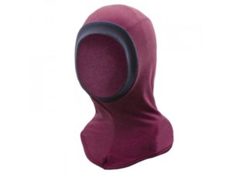 | 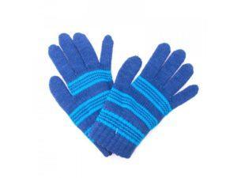
Kukni na Unuo – punčocháče, legíny, ponožky.

3. VRCHNÍ VRSTVA CHRÁNÍ PŘED VĚTREM A DEŠTĚM.
Můžete využít tzv. “pogumované” nebo softshellové oblečení, které je prodyšnější. Základem jsou nepromokavé kalhoty pro milovníky kaluží a bundičky chránící nejen před větrem a deštěm.
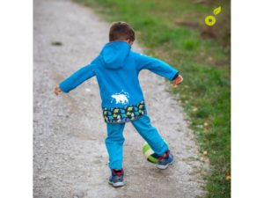 | 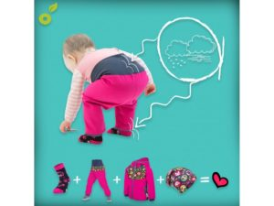
Kukni na Unuo – kalhoty, Unuo – bundičky.
Nepostradatelné jsou samozřejmě gumáčky. Existují děti, které je nemají. Upřímně – nechápu, jak to rodiče bez gumáčků zvládají.
Nejen zima je nepříjemná. Dejte pozor, aby dětem nebylo ani horko. Kraťasy a pro parádnice sukýnky jsou základní výbavou každého šatníku.
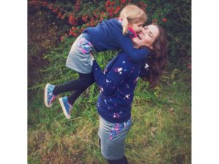 | 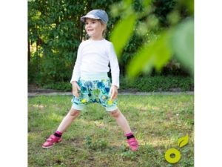
Kukni na Unuo – sukýnky, Unuo – kraťásky.
(PS: Samozřejmě smogové situace v některých městech jsou kapitola sama pro sebe.)

2. “PEPÍK JE PROTIVNÝ, NEŽ BYCH HO OBLÉKLA, TAK BYCH SE ZBLÁZNILA. RADĚJI MU PUSTÍM POHÁDKU A MÁM KLID.”

PEPÍK JE PROTIVNÝ? O TO DALŠÍ DŮVOD JÍT VEN!
Mám tisíckrát ověřeno, že když nejdeme s dětmi ven (ať už doma s mými vlastními nebo ve školce se svěřenými), je s nimi k nevydržení. Vidím na sobě i na dětech, že pobyt venku je více než nutný, přínosný, zlepšuje náladu (i přesto, že se vám ven původně vůbec nechtělo), čistí hlavu a je všeobecně ku prospěchu. Nějak jsem to vždy tušila, ale už mám pro svá tvrzení i “tvrdá data”. Běžte ven a uvidíte, že se domů vrátíte s lepší náladou.
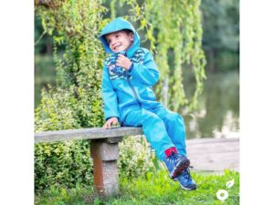Kukni na Unuo.

PEPÍK JE DÍTĚ PŘEDŠKOLNÍHO VĚKU (3-6 LET) A MÁTE PROBLÉM HO OBLÉKNOUT?
Tak v tom případě budu tvrdá a doporučím Vám, abyste na tom co nejrychleji zapracovali. Obzvlášť, pokud Pepík půjde do školky, kde má paní učitelka k oblékání až 28 dětí.

RADĚJI MU PUSTÍTE POHÁDKU?
Ano, jsou situace, kdy je pohádka k nezaplacení. Maminka je nemocná nebo nutně potřebuje něco udělat nebo musí se starším sourozencem napsat úkoly nebo prostě a jednoduše si 10 minut dát nohy nahoru a kafe. Ale tahle situace se neděje denně. Kombinace “nejdu ven” a “celý den se dívám na pohádky” je kritická. Proč? O tom jsem psala v článku “Mami, tati, pojďte ven” – “A proč?”.
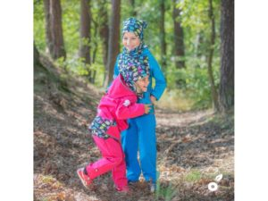Kukni na Unuo.

3. NEMÁM ČAS, RYCHLEJI JSME TAM AUTEM.
Bydlíte ve městě a nemáte čas jet každý den do přírody nebo do lesa? To naprosto chápu a je to logické. Nešlo by alespoň párkrát do týdne nechat auto doma a jít ze školky pěšky? Cestou se třeba zastavit na dětském hřišti nebo v parku? Nešlo by na kroužek vyjít dřív a jít pěšky? Ano, autem byste tam byli třeba za 5 minut a pěšky vám to zabere minut 30. Není to ale dobrá investice?
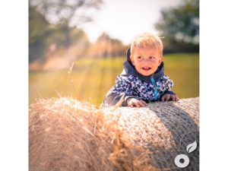Kukni na Unuo.

4. VENKU SE NUDÍME
Opravdu? Tak to mám pro vás pár tipů na venkovní aktivity.

HLEDAČKY
Nakreslete/napište si, co venku chcete najít a vyrazte.
Nechce se Vám nic vymýšlet? Stáhněte si hledačku ZDARMA ZDE. 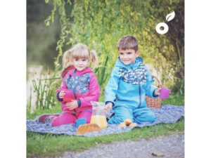Kukni na Unuo.

UČENÍ
Venku se můžete naučit vše, nejen to, co je dobré zvládnout před nástupem do školy. Ať už jde o poznávání barev, geometrických tvarů, procvičování logopedie, rozvíjení slovní zásoby, jemné motoriky a grafomotoriky, budování správných návyků a mnoho dalšího. Dítko ani nepostřehne, co vše se naučilo. (O tom se více rozepíšu v článku „Mami, tati, pojďte ven a připravte mě do školy.“.)
Momentálně nejsou k dispozici žádné články.

KEŠKY
Znáte kešky? Po celém světě jich je nespočet. Více informací se dozvíte na Geocasching. Do mobilu si zdarma stáhněte aplikaci, a hned víte, kde ve vašem okolí jsou kešky ukryté. Můžete vyrazit na lov. (Tužku s sebou.)

FOŤÁK
Pořiďte dětem foťák nebo půjčte svůj mobil. Nechte je nafotit vše, co jim přijde pod ruku.
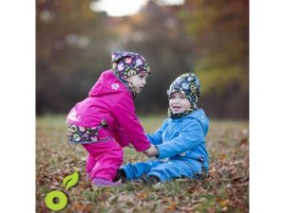Kukni na Unuo.

INSPIRATIVNÍ WEBY
Jděte ven – nejen skvělé tipy do přírody
Učíme se venku
Questing – něco podobného jako geocasching.
Ekocentra – najděte si (nejen) to nejbližší.
Skaut
Asociace lesních MŠ
PS: Procházkou myslím pobyt na čerstvém vzduchu, v blízkosti zeleně. Ne procházku po obchodě. Ale spojit dohromady to jde – projít se do obchodu a vzít to přes hřiště.

